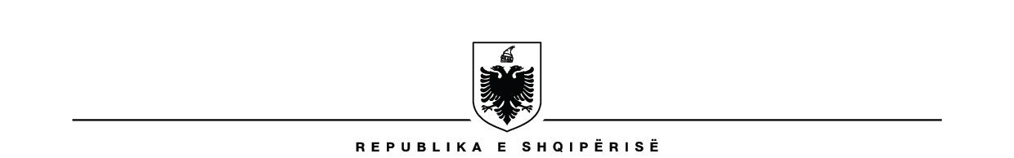

KUVENDI
SEKRETARI I PËRGJITHSHËM

Nr_____Prot Tiranë më, ___.___. 2022

Lënda : Kërkesë

MINISTRISË PËR EVROPËN DHE PUNËT E JASHTME

Në datat 6-8 prill 2022, në Berlin, në Gjermani, një delegacion nga Kuvendi i Shqipërisë do të zhvillojë një vizitë zyrtare.

Në datat 9-11 prill 2022, në Athinë, në Greqi, Asmbleja Parlamentare e NATO-s do të zhvillojë mbledhjen e Komisionit të Përhershëm.

Përbërja e delegacionit pjesëmarrës nga Kuvendi i Shqipërisë për vizitën në Berlin do të jetë si vijon:

Znj. Mimi Kodheli, Kryetare e Komisionit për Politikën e Jashtme
Znj. Jorida Tabaku,Kryetare e Komisionit për Integrimin Europian
Znj. Ina Jano, Këshilltare për Bashkëpunimin Shumëpalësh dhe Raportimin në Organizmat Ndërkombëtare

Përbërja e delegacionit pjesëmarrës nga Kuvendi i Shqipërisë për vizitën në Athinë do të jetë si vijon:

Znj. Mimi Kodheli, Kryetare e Komisionit për Politikën e Jashtme
Znj. Ina Jano, Këshilltare për Bashkëpunimin Shumëpalësh dhe Raportimin në Organizmat Ndërkombëtare

Itinerari i udhëtimit për znj. Jorida Tabaku do të jetë si më poshtë vijon:

- Nisja nga Milano më 6 prill 2022, ora 12:35, me numër fluturimi 1855 dhe mbërritja në Berlin në orën 13:45.

- Nisja nga Berlini më 8 prill 2022, ora 17:45, me numër fluturimi 197 dhe mërritja në Tiranë në 8 prill orën 18:55.

Itinerari i udhëtimit për znj. Mimi Kodheli dhe znj. Ina Jano do të jetë si më poshtë vijon:

- Nisja nga Tirana më 6 prill 2022, ora 11:50, me numër fluturimi LH1713 dhe mbërritja në Berlin në orën 16:05.

- Nisja nga Athina më 11 prill 2022, ora 09:00 me numër fluturimi A3 970 dhe mbërritja në Tiranë në 11 prill në orën 09.15.

Lutemi të njoftohet Ambasada e Republikës së Shqipërisë në Gjermani dhe Ambasada e Republikës së Shqipërisë në Greqi, për shoqërimin e delegacionit nga Aeroporti për në hotel dhe anasjelltas hotel-aeroport, si dhe për shoqërimin e delegacionit gjatë qëndrimit në Gjermani dhe Greqi.

SEKRETARI I PËRGJITHSHËM

Genci GJONÇAJ

Konc. Ina Jano, Këshilltare
Mirat. Irma Pashkja, Drejtore e Përgjithshme

